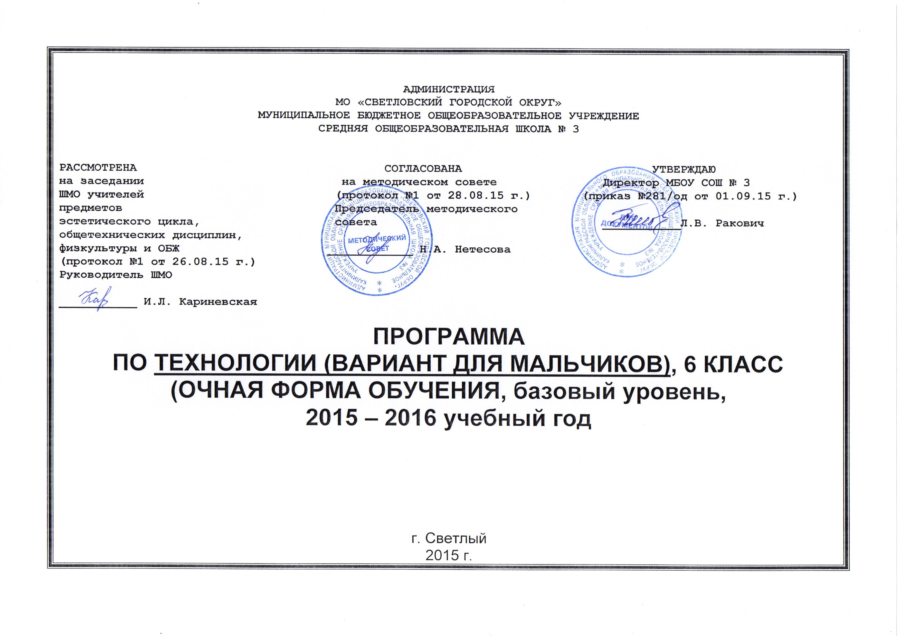
КРИТЕРИИ ОЦЕНКИ ЗНАНИЙ И УМЕНИЙ ОБУЧАЮЩИХСЯ ПО ТЕХНОЛОГИИ

Примерный характер оценок предполагает, что при их использовании следует учитывать цели контроля успеваемости, индивидуальные особенности школьников, содержание и характер труда.
Нормы оценок теоретических знаний
При устном ответе обучаемый должен использовать «технический язык», правильно применять и произносить термины.
«5» ставится, если обучаемый:
- полностью усвоил учебный материал;
- умеет изложить его своими словами;
- самостоятельно подтверждает ответ конкретными примерами;
- правильно и обстоятельно отвечает на дополнительные вопросы учителя.
«4» ставится, если обучаемый:
- в основном усвоил учебный материал;
- допускает незначительные ошибки при его изложении своими словами;
- подтверждает ответ конкретными примерами;
- правильно отвечает на дополнительные вопросы учителя.
«3» ставится, если обучаемый:
- не усвоил существенную часть учебного материала;
- допускает значительные ошибки при его изложении своими словами;
- затрудняется подтвердить ответ конкретными примерами;
- слабо отвечает на дополнительные вопросы.
«2» ставится, если обучаемый:
- почти не усвоил учебный материал;
- не может изложить его своими словами;
- не может подтвердить ответ конкретными примерами;
- не отвечает на большую часть дополнительных вопросов учителя.
«1» ставиться, если обучаемый:
- полностью не усвоил учебный материал;
- не может изложить знания своими словами;
- не может ответить на дополнительные вопросы учителя.
Нормы оценок выполнения обучаемыми практических работ:
Учитель выставляет обучаемым отметки за выполнение практической работы, учитывая результаты наблюдения за процессом труда школьников, качество изготовленного изделия (детали) и затраты рабочего времени.
«5» ставится, если обучаемым:
- тщательно спланирован труд и рационально организовано рабочее место;
- правильно выполнялись приемы труда, самостоятельно и творчески выполнялась работа;
- изделие изготовлено с учетом установленных требований;
- полностью соблюдались правила техники безопасности.
«4» ставится, если обучаемым:
- допущены незначительные недостатки в планировании труда и организации рабочего места;
- в основном правильно выполняются приемы труда;
- работа выполнялась самостоятельно;
- норма времени выполнена или недовыполнена 10-15 %;
- изделие изготовлено с незначительными отклонениями;
- полностью соблюдались правила техники безопасности.
«3» ставится, если обучаемым:
- имеют место недостатки в планировании труда и организации рабочего места;
- отдельные приемы труда выполнялись неправильно;
- самостоятельность в работе была низкой;
- норма времени недовыполнена на 15-20 %;
- изделие изготовлено с нарушением отдельных требований;
- не полностью соблюдались правила техники безопасности.

«2» ставится, если обучаемым:
- имеют место существенные недостатки в планировании труда и организации рабочего места;
- неправильно выполнялись многие приемы труда;
- самостоятельность в работе почти отсутствовала;
- норма времени недовыполнена на 20-30 %;
- изделие изготовлено со значительными нарушениями требований;
- не соблюдались многие правила техники безопасности.
«1» ставится, если обучаемым:
- не планировался труд, неправильно организованно рабочее место;
- неправильно выполнились приемы труда;
- отсутствует самостоятельность в работе;
- крайне низкая норма времени;
- изделие изготовлено с грубыми нарушениями требований;
- не соблюдались правила техники безопасности.

1) Пояснительная записка.
6 класс
Рабочая программа разработана применительно к учебной программе «Технология. 6 класс» (вариант для мальчиков) из расчета 2 часа в неделю, всего 70 часов в год и ориентирована на использование учебника «Технология. 6 класс. Технический труд» под ред. Симоненко В.Д. ВЕНТАНА-ГРАФ. 2009г.
Рабочая программа является адаптированной, так как в классе обучаются дети с ОВЗ. В связи с этим необходимо ввести коррекционно-развивающий компонент для этих обучающихся.

Основные направления коррекционно-развивающей работы
- Совершенствование сенсомоторного развития
- Коррекция отдельных сторон психической деятельности
- Развитие основных мыслительных операций
- Развитие различных видов мышления
- Коррекция нарушений в развитии эмоционально-личностной сферы
- Развитие речи, овладение техникой речи
- Расширение представлений об окружающем мире и обогащение словаря.
- Коррекция индивидуальных пробелов в знаниях.

Содержание коррекционно-развивающего компонента в сфере развития жизненной компетенции для детей с ОВЗ.
- Развитие представлений о собственных возможностях и ограничениях, о насущно необходимом жизнеобеспечении
- Овладение социально-бытовыми умениями, используемыми в повседневной жизни
- Овладение навыками коммуникации
- Дифференциация и осмысление картины мира
- Дифференциация и осмысление своего социального окружения, принятых ценностей и социальных ролей.

Требования к уровню подготовки учащихся 6 класса.
Учащиеся должны знать:
-что такое технический рисунок, эскиз и чертеж, -основные параметры качества детали: форма, размеры и расположение каждой поверхности, уметь осуществлять их контроль: -виды пиломатериалов; учитывать их свойства при обработке; -общее устройство слесарного верстака; -общее устройство деревообрабатывающих станков; -технику безопасности при работе. Учащиеся должны уметь: -рационально организовывать рабочее место; -осуществлять наладку простейших ручных инструментов (шерхебеля, рубанка, ножовки по металлу) и токарного станка; -производить простейшую наладку станков (сверлильного и токарного); -читать простейшие технические чертежи и рисунки; -понимать содержание инструкционно – технологических карт и пользоваться ими при выполнении работ; -находить необходимую техническую информацию; -осуществлять контроль качества изготавливаемых изделий; -выполнять основные операции и изготавливать детали на сверлильном и токарном станках; -выполнять шиповые соединения; -шлифовать и полировать плоские поверхности; -владеть простейшими способами технологии художественной отделки древесины (шлифовка, выжигание, отделка поверхностей красками и лаками); -применять знания и умения в самостоятельной практической деятельности.

Содержание изучаемого курса 6 класс:
1)Вводное занятие. (2ч.) 2) Технология обработки древесины.(26ч.) 3) Технология обработки металла.(16ч.) 4) Культура дома.(12ч.) 5) Творческий проект.(14ч.)
2) Общая информация.
предмет | технология
классы | 6а
учитель | Кариневская И. Л.
Количество часов в год | 70
Количество часов в неделю | 2
программа | Для общеобразовательных учреждений (базовый уровень) Технология. Трудовое обучение. 5-11 классы. Москва. «Просвещение» 2009 г.
Учебный комплекс для учащихся:
-учебник | Технология 6 класс. Технический труд. Симоненко В. Д., Тищенко А. Т., Самородский П. С. ВЕНТАНА-ГРАФ
-дополнительная литература | Журналы «Школа и производство»
Электронные источники информации | http://bakirov.3dn.ru/load/uchitel_tekhnologii/urok_tekhnologii_6_klass/1-1-0-21
Нормативные документы | - закон «Об образовании»
 | - приказ Минобразования России от 05.03.2004 г. № 1089 «Об утверждении федерального компонента государственных образовательных стандартов начального общего, основного общего и среднего (полного) общего образования»
 | - письмо Минобразования России от 20.02.2004 г. № 03-51-10/14-03 «О введении федерального компонента государственных образовательных стандартов начального общего, основного общего и среднего (полного) общего образования»
 | - Приказ Минобразования России от 09.03.2004 г. № 1312 «Об утверждении федерального базисного учебного плана и примерных учебных планов для общеобразовательных учреждений РФ, реализующих программы общего образования»
 | - Письмо Минобразования России от 07.07.2005 г. «О примерных программах по учебным предметам федерального базисного учебного плана»
 | - Федеральный компонент государственного стандарта общего образования

Даты проведения уроков могут быть изменены при условии непредвиденных обстоятельств (болезнь учителя, курсовая переподготовка, болезнь учащихся, карантин, стихийные бедствия, форс-мажорные обстоятельства).

3)Календарно - тематическое планирование уроков технологии 6 класс. (Вариант для мальчиков)
№ | Тема урока | Количество часов | Элементы содержания | Дата
1 | Вводное занятие. Инструктаж по охране труда. | 1ч. | Правила безопасной работы.
2 | Лесная и деревообрабатывающая промышленность. | 1ч. | Структура промышленностей. Виды лесоматериалов, технология производства и область применения.
3-4 | Пороки древесины. | 2ч. | Пороки древесины: природные и технологические.
5-6 | Производство и область применения пиломатериалов. | 2ч. | Виды пиломатериалов. Технология их производства.
7-8 | Охрана природы в лесной и деревообрабатывающей промышленности. | 2ч. | Влияние технологий заготовки и обработки лесоматериалов на окружающую среду.
9-10 | Чертеж детали. Сборочный чертеж. | 2ч. | Конструктивные элементы деталей и их графическое изображение.
11-12 | Основы конструирования и моделирования изделия из древесины. | 2ч. | Общие сведения и этапы конструирования изделий. Функции вещей. Моделирование.
13-14 | Соединение брусков. | 2ч. | Виды и последовательность выполнения соединения брусков. Правила безопасной работы.
15-16 | Изготовление цилиндрических и конических деталей ручным способом. | 2ч. | Инструменты для данного вида работ. Визуальный инструментальный контроль.
17-18 | Составные части машин. | 2ч. | Технологические машины. Виды зубчатых передач. Чтение кинематических схем.
19-20 | Устройство токарного станка. | 2ч. | Назначение и устройство токарного станка. Правила безопасной работы на токарном станке.
21-24 | Технология точения древесины на токарном станке. | 4ч. | Подготовка заготовок к точению. Выбор ручных инструментов. Контроль качества .Устранение выявленных дефектов.
25-26 | Художественная обработка изделий из древесины. | 2ч. | Художественная резьба. Виды орнаментов. Виды резьбы. Приемы и правила выполнения работы.
27-28 | Защитная и декоративная отделка изделий из древесины. | 2ч. | Виды защитной и декоративной отделки изделий из древесины. Окраска изделий. Затраты на изготовление изделий.
29-30 | Свойство черных и цветных металлов. | 2ч. | Основные технологические свойства металлов и сплавов. Область их применения.
31-32 | Сортовой прокат. Чертежи деталей из сортового проката. | 2ч. | Понятие и виды сортового проката. Графическое изображение деталей из сортового проката.
33-34 | Разметка заготовки. Измерение размеров деталей штангенциркулем. | 2ч. | Экономичность разметки. Назначение и устройство штангенциркуля.
35-36 | Изготовление изделий из сортового проката. | 2ч. | Технологический процесс. Профессии,связанные с обработкой металла.
37-38 | Резание металла слесарной ножовкой. | 2ч. | Назначение и устройство слесарной ножовки. Приемы резания. Правила безопасной работы.
39-40 | Рубка металла. | 2ч. | Инструменты для рубки металла. Приемы рубки металла в тисках. Правила безопасной работы.
41-42 | Опиливание металла. | 2ч. | Инструменты для выполнения операции опиливания. Правила безопасной работы.
43-44 | Отделка изделий из металла. | 2ч. | Виды декоративных покрытий металлических деталей. Правила безопасной работы.
45-46 | Закрепление настенных предметов. Установка форточек, оконных и дверных петель. | 2ч. | Ремонтно – строительные работы в жилых помещениях. Технология закрепления настенных предметов. Технология навешивания форточек, оконных створок и дверей. Правила безопасной работы.
47-48 | Устройство и установка дверных замков. | 2ч. | Виды дверных замков и их устройства. Инструменты для установки замков. Технология установки дверных замков.
49-50 | Простейший ремонт сантехнического оборудования. | 2ч. | Виды сантехнического оборудования. Устройство водопроводного крана и смесителя. Виды неисправностей.
51-52 | Основы технологии штукатурных работ. | 2ч. | Виды и назначение штукатурных работ. Виды растворов.
53-54 | Технологическая эстетика изделий. | 2ч. | Требования к технической эстетике изделий. Требования к внешней отделке изделий.
55-56 | Основные требования к проектированию. Элементы конструирования. | 2ч | Требования, предъявляемые при проектировании изделий. Методы конструирования.
57-58 | Разработка творческого проекта. | 2ч. | Выбор тем проектов на основе потребностей и спроса на рынке товаров и услуг. Методы поиска информации об изделиях и материалах.
59-60 | Выбор творческого проекта. | 2ч. | Методы поиска информации об изделиях и материалах.
61-70 | Оформление творческого проекта. | 10ч. | Виды проектной документации  Подготовка чертежей или рисунков. Составление технологической карты. Изготовление и контроль качества. Сборка и отделка изделий. Оформление проектных материалов.

